实验五、UML动态建模之状态图分析与设计
- 实验目的
通过“网络教学系统”UML建模过程掌握状态图的分析与设计方法。
- 实验环境
PowerDesigner
- 实验任务
- “网络教学系统”的功能需求主要包括以下几个方面：
- 学生可以登录网站浏览信息、查找信息和下载文件。
- 教师可以登录网站输入课程简介、上传课件文件、发布消息、修改和更新消息。
- 系统管理员可以对页面维护以及批准用户的注册申请。
- 实验步骤
分析实验任务内容，完成系统状态图分析，并利用UML完成状态图的建模。
- 实验作业
提交实验报告电子稿，包括基于UML完成的系统状态图。
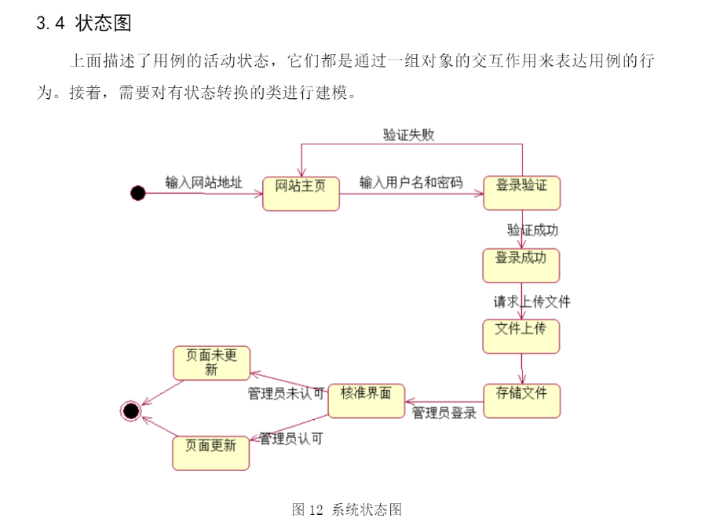
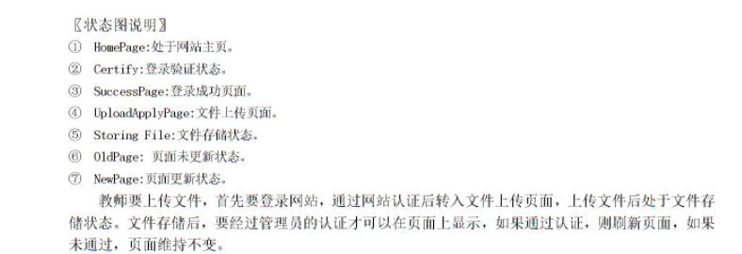

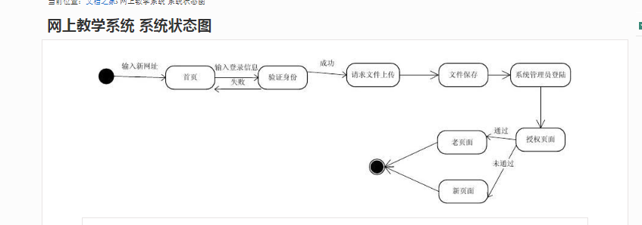

4.3、状态图
网上教学系统的基本流程为：用户在首页输入网上教学系统的地址，在登录界面输入用户名以及密码，系统验证，若成功则进入下一个状态，若不成功则返回上一界面。验证成功时分为三种情况，为管理员用户则跳转管理员模块；为教师用户则跳转教师模块；为学生用户则跳转学生模块。其状态图如下：
